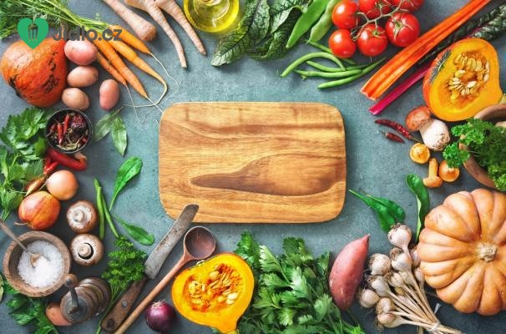 J Í D E L N Í Č E K

Pondělí – 2.2.2026

Přesnídávka: Topinky česnekové, zelenina, mléko (1,3,7)
polévka: brokolicový krém (1,7,9)
oběd: Zbruv sypaný sýrem, čaj, sirup (1,3)
Svačina: Veka s medovým máslem, ovoce, čaj (1,3,7)

Úterý – 3.2.2026
Přesnídávka: Houska s pomazánkou salámovou, zelenina, šv.čaj (1,3,7)
polévka: hovězí vývar s mušličkami (1,3,9)
oběd: Francouzské brambory, okurka, čaj, sirup, ovoce (1,3,7)
Svačina: Chléb s pomazánkou sýrovou, čaj ovocný (1,3,7)

Středa – 4.2.2026

Přesnídávka: Šlehaný banán, piškoty, mléko (1,3,7)

Polévka: kmínová s vejcem (3,9)
Oběd: Svíčková na smetaně, houskový knedlík, čaj, sirup (1,3,7)
Svačina: Rohlík s pomazánkovým máslem, ovoce, čaj (1,3,7)

Čtvrtek – 5.2.2026
Přesnídávka: Veka s pomazánkou ze žervé, zelenina, bikava (1,3,7)
polévka: z červené čočky (1)
oběd: Kapustové karbanátky, bramborová kaše, kompot, čaj, sirup (1,3,7)
Svačina: Kaiserka s ramou a kladenskou pečení, ovoce, čaj ovocný (1,3,7)

Pátek – 6.2.2026
Přesnídávka: Zapečený toustový chléb, zelenina, mléko (1,3,7)
Polévka: špenátová s vejcem (1,7)
Oběd: Kuřecí směs se žampiony a paprikou, rýže, čaj, sirup (1,7,9)
Svačina: Loupák, ovoce, čaj ovocný (1,3,7)

Změna jídelníčku vyhrazena

